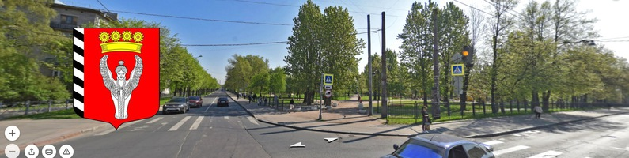

БЮДЖЕТ ДЛЯ ГРАЖДАН НА 2024ГОД и на плановый период 2025 и 2026 годов
Внутригородское муниципальное
образование города федерального значения Санкт-Петербурга
муниципальный округ Невская застава

Содержание
• Основные характеристики муниципального образования ……….…………..……...3
• Основные показатели социально-экономического развития ………………..…........4
• Основные направления бюджетной и налоговой политики на 2024 год и на
плановый период 2025 и 2026 годов …………………………………………………..10
• Основные характеристики бюджета …………………………………………....…....14
• Доходы бюджета ………………………..……………………………………..............15
• Расходы бюджета............................................................................................................18
• Мероприятия в области социальной политики............................................................20
• Муниципальные программы на 2024-2026 годы ...........21
• Уровень долговой нагрузки...........................................................................................35
• Межбюджетные отношения..........................................................................................35
• Глоссарий........................................................................................................................36
• Контактная информация................................................................................................38

Основные характеристики муниципального
образования

Муниципальное образование МО Невская застава было образовано в 1998 году.
Является внутригородским муниципальным образованием города федерального значения Санкт-Петербурга, расположено в Невском районе Санкт-Петербурга.
Площадь территории – 711 га
Численность населения – 27970 человек
Поликлиники – 4, больница-1
Среднетехнические образовательные учреждения – 5
Школы – 4
Детские дошкольные учреждения – 5
Библиотеки – 2

Основные показатели социально-экономического развития
Прогноз социально-экономического развития муниципального образования МО Невская застава на период 2024-2026 годы в сравнении с текущим 2023 годом:
Прогноз социально-экономического развития муниципального образования МО Невская застава на период 2024-2026 годы в сравнении с текущим 2023 годом:

Наименование целевого индикатора, показателя | Ед. изм. | 2023 год (утвержденный бюджет) | План 2024 г | В% к текущему 2023 году | Прогноз  2025 год | Прогноз 2026 год
Муниципальная программа "Участие в профилактике терроризма и экстремизма, а также в минимизации и (или) ликвидации последствий их проявлений на территории муниципального образования МО Невская застава»
Количество разработанных, изданных и распространенных среди населения МО Невская застава печатных изданий по муниципальной программе | шт. | 2000 | 2000 | 100% | 2000 | 2000
Количество обходов территории муниципального образования (в том числе детских и спортивных площадок ) на предмет выявления фактов нанесения на сооружениях нацисткой атрибутики или символики | чел. | 12 | 12 | 100 % | 12 | 12
Публикация на официальном сайте или в газете Невская застава информационных материалов | шт | 12 | 12 | 100% | 12 | 12
Муниципальная программа: «Содействие в установленном порядке исполнительным органам государственной власти Санкт-Петербурга в сборе и обмене информацией в области защиты населения и территорий от чрезвычайных ситуаций, а также содействие в информировании населения об угрозе возникновения или о возникновении чрезвычайной ситуации и проведение подготовки и обучения неработающего населения способам защиты и действиям в чрезвычайных ситуациях, а также способам защиты от опасностей, возникающих при ведении военных действий или вследствие этих действий»
Количество разработанных, изданных и распространенных печатных изданий | шт | 1000 | 1000 | 100% | 1000 | 1000
Публикация на официальном сайте или в газете Невская застава информационных материалов | шт | 12 | 12 | 100% | 12 | 12
Муниципальная программа «Благоустройство территории и охрана окружающей среды»
Обеспечение ремонта покрытий, расположенных на внутриквартальных территориях (ямочный ремонт) | кв.м. | 2000 | 2000,0 | 100,0% | 3000,0 | 2000,0
Проведение санитарных рубок | шт. | 120 | 76 | 63,3% | 60 | 50
Проведение комплексного благоустройства в соответствии с проектно сметной документацией в том числе по приоритетной программе «Формирование комфортной городской среды» по размещению детских и спортивных площадок | адрес | 2 | 1 | 50% | 1 | 1
Обеспечение проектирования благоустройства при размещении элементов благоустройства (спортивных, детских площадок) | проект | 1 | 1 | - | - | -
Муниципальная программа "Участие в реализации мер по профилактике дорожно-транспортного травматизма на территории муниципального образования МО Невская застава"
Количество выпущенных печатных изданий и распространенных среди детей, проживающих на территории МО Невская застава | шт. | 1000 | 1000 | 100,0% | 1000 | 1000
Количество публикаций в СМИ и на сайте муниципального образования материалов по профилактике дорожно-транспортного травматизма | шт | 5 | 5 | 100,0% | 5 | 5
Устройство искусственных дорожных неровностей | шт | 17 | 2 | 11,8% | 2 | 2
Муниципальная программа «Участие в формах, установленных законодательством Санкт-Петербурга, в мероприятиях по профилактике незаконного потребления наркотических средств и психотропных веществ, новых потенциально опасных психоактивных веществ, наркомании»
Количество разработанных, изданных и распространенных среди населения МО Невская застава печатных изданий по муниципальной программе | шт | 1000 | 1000 | 100% | 1000 | 1000
Количество публикаций в СМИ и на сайте муниципального образования материалов по профилактике незаконного потребления наркотических средств и психотропных веществ, новых потенциально опасных психоактивных веществ, наркомании | шт | 12 | 12 | 100% | 12 | 12
Муниципальная программа "Организация и проведение местных и участие в организации и проведении городских праздничных и иных зрелищных мероприятий, по сохранению местных традиций и обрядов"
Количество праздничных мероприятий, организованных органами местного самоуправления | шт. | 4 | 3 | 75,0% | 4 | 4
Количество граждан муниципального образования, принявших участие в праздничных мероприятиях | чел. | 1520 | 10970 | 721,7% | 970 | 970
Муниципальная программа "Организация и проведение досуговых мероприятий для жителей МО Невская застава" :
Количество досуговых мероприятий, организованных органами местного самоуправления согласно муниципальной программы | шт. | 9 | 10 | 111,1% | 10 | 10
Количество граждан муниципального образования, принявших участие в досуговых мероприятиях | чел. | 405 | 505 | 124,7% | 505 | 505
Муниципальная программа "Содействие развитию малого бизнеса на территории внутригородского муниципального образования города федерального значения Санкт-Петербурга муниципальный округ Невская застава":
Количество разработанных, изданных и распространенных среди населения МО Невская застава печатных изданий по муниципальной программе | шт. | 1000 | 1000 | 100% | 1000 | 1000
Количество публикаций в муниципальных СМИ (газета Невская застава и официальный сайт) материалов по содействию развитию малого бизнеса в целях информационной поддержки малого бизнеса | шт. | 10 | 10 | 100% | 10 | 10
Муниципальная программа "Военно-патриотическое воспитание граждан"
Количество публикаций в муниципальных СМИ (газета Невская застава и официальный сайт) тематических информационных материалов | шт. | 6 | 6 | 100% | 6 | 6
Количество проведенных военно-патриотических мероприятий | шт. | 0 | 2 | 2 | 2 | 2
Количество граждан, проживающих на территории муниципального образования, принявших участие в мероприятиях | чел. | 90 | 450 | 500,0% | 450 | 450
Количество разработанных, изданных и распространенных среди населения МО Невская застава печатных изданий по муниципальной программе | шт. | 1000 | 1000 | 100% | 1000 | 1000
Муниципальная программа «Осуществление экологического просвещения, а также организация экологического воспитания и формирования экологической культуры в области обращения с твердыми коммунальными отходами"
Количество разработанных, изданных и распространенных среди населения МО Невская застава печатных изданий по муниципальной программе | шт. | 1000 | 1000 | 100% | 1000 | 1000
Количество публикаций в газете «Невская застава», на официальном сайте муниципального образования | шт. | 5 | 5 | 100% | 5 | 5
Муниципальная программа «Развитие на территории муниципального образования физической культуры и массового спорта, организация и проведение официальных физкультурных мероприятий, физкультурно-оздоровительных мероприятий и спортивных мероприятий муниципального образования МО Невская застава»
Количество мероприятий, организованных органами местного самоуправления согласно муниципальной программы | шт. | 1 | 1 | 100% | 1 | 1
Количество жителей, проживающих на территории МО Невская застава, принявших участие в мероприятиях | чел. | 70 | 70 | 100% | 70 | 70
Размещение информационных материалов на официальном сайте или в газете Невская застава | шт. | 4 | 4 | 100% | 4 | 4
Не программные направления деятельности: показатели бюджетной обеспеченности | руб.
Реализация государственной политики в области содействия занятости населения | руб. | 10,7 | 10,7 | 100% | 11,0 | 11,2
Учреждение печатного средства массовой информации, опубликование муниципальных правовых актов, иной официальной информации | руб. | 13,5 | 14,4 | 106,7% | 14,7 | 15,0

Основные направления бюджетной и налоговой политики на 2024 год и на плановый период 2025 и 2026 годов

Целью Основных направлений бюджетной и налоговой политики является определение условий, используемых при составлении проекта бюджета, подходов к его формированию, основных характеристик и прогнозируемых параметров, а также обеспечение прозрачности и открытости бюджетного планирования.
Задачами Основных направлений бюджетной политики является определение подходов к планированию доходов и расходов, источников финансирования местного бюджета.
- Основные результаты бюджетной и налоговой политики
Бюджетная и налоговая политика, проводимая местной администрацией МО Невская застава, направлена на решение приоритетных задач социально-экономического развития, в том числе улучшение условий жизни населения, проживающего на территории МО Невская застава, участие в достижении устойчивых экономических темпов роста.
Исполнение местного бюджета по итогам 2022 года составила: по доходам -86713,9 тыс. руб. (100,5%), по расходам – 83422,8 тыс. руб.(98,4%).
Исполнение доходной и расходной части в целом соответствовало плану.
Просроченная задолженность по бюджетным обязательствам, муниципальный долг отсутствуют. С целью достижения долгосрочной сбалансированности и устойчивости бюджетной системы как базового принципа бюджетной политики, с 2023 года бюджет муниципального образования формируется на 3 года. Все программы муниципального образования, соответственно, сформированы на 3 года.
II. Основные цели и задачи бюджетной политики на 2024-2026 годы
Ранее поставленные цели бюджетной политики муниципального образования МО Невская застава: обеспечение устойчивости бюджетной системы Российской Федерации и безусловное исполнение принятых обязательств наиболее эффективным способом, не потеряли своей актуальности и должны быть достигнуты с учетом решения новых задач по преодолению существующих проблем. Целью бюджетной политики на 2024-2026годы является обеспечение устойчивости бюджета муниципального образования МО Невская застава и безусловное исполнение принятых обязательств наиболее эффективным способом.
При разработке Основных направлений бюджетной политики на местном уровне учитывается экономическая ситуация, сложившаяся в Российской Федерации на настоящий момент, и показатели проекта федерального бюджета.
В части налоговых мер, перечисленных в основных направлениях налоговой политики РФ, и влияющих на поступление доходов внутригородских муниципальных образований города федерального значения Санкт-Петербурга, предполагается:
Поддержка субъектов малого и среднего бизнеса
Задача диверсификации российской экономики и повышения экономической активности населения тесно связана с целью увеличения числа занятых в сфере малого и среднего предпринимательства (МСП) и поддержка индивидуальной предпринимательской инициативы.
Реализация принципа эффективности использования бюджетных средств предполагает обеспечение долгосрочной сбалансированности и устойчивости местного бюджета как ключевого звена бюджетной системы, что является важнейшей предпосылкой для сохранения финансовой стабильности, которая, в свою очередь, создает базовые условия для развития в социально-экономический сфере.
Для наиболее эффективного решения вопросов местного значения муниципальное образование применяет программный подход. Муниципальные программы разрабатываются для реализации наиболее значимых задач муниципального образования. Увеличение доли расходов на реализацию муниципальных программ в общей сумме расходов бюджета является одним из приоритетов бюджетной политики.
Переход к формированию бюджета на трехлетний период предъявляет дополнительные требования к устойчивости бюджетной системы муниципального образования в части гарантированного обеспечения финансовыми ресурсами действующих расходных обязательств, прозрачного и конкурентного распределения имеющихся средств. Тем самым реализуется возможность полноценного применения программно-целевого метода реализации муниципальной политики, что создает прочную основу для системного повышения эффективности бюджетных расходов, концентрации всех ресурсов муниципального образования на важнейших направлениях деятельности.
Муниципальные программы соответственно формируются на 3 года, в них следует более полно отразить комплекс мер и инструментов бюджетной политики, повысив тем самым их качество. Важно обеспечить дальнейшую интеграцию муниципальных программ в процесс бюджетного планирования, в том числе регламентировать процесс выделения дополнительных ресурсов, увязав его с достижением целей и результатов соответствующих программ. При этом необходимость исполнения полномочий в условиях жестких финансовых ограничений предполагает расширение полномочий ответственных исполнителей по перераспределению средств между мероприятиями программ.
Необходимо производить обязательную корректировку программ, имеющих низкие оценки эффективности по итогам отчетного года, а также порядка учета результатов оценки эффективности при формировании проекта бюджета и уточнении оценки расходов на более отдаленную перспективу.
Повышение уровня информационной прозрачности деятельности органов местного самоуправления, принимающих участие в подготовке, исполнении бюджета и составлении бюджетной отчетности, способствует повышению качества их работы и системы управления муниципальными финансами в целом.
Открытость бюджета - основа для повышения информированности и вовлеченности целевых аудиторий.
III. Приоритеты политики расходования бюджетных средств
Политика расходования бюджетных средств муниципального образования МО Невская застава на 2024-2026годы должна быть направлена на обеспечение решения приоритетных задач социально-экономического развития:
-осуществлять планирование бюджетных ассигнований исходя из безусловного исполнения действующих расходных обязательств. Принципиальные решения об их отмене, прекращении или реструктуризации должны вырабатываться по возможности до завершения формирования проекта бюджета;
-принимать новые расходные обязательства только при условии наличия финансовых ресурсов на весь период их действия и соответствия их приоритетным направлениям социально-экономического развития;
-формирование расходов бюджета муниципального образования должно производиться по программному принципу (следует обеспечить качественную разработку и своевременное утверждение муниципальных программ; программы должны соответствовать приоритетам и реальным возможностям бюджета муниципального образования, обеспечивать взаимосвязь с основными параметрами оказания муниципальных услуг)
- заключение муниципальных контрактов в соответствии с Федеральным законом от 05.04.2013г. № 44-ФЗ «О контрактной системе в сфере закупок, товаров, работ, услуг для обеспечения государственных и муниципальных нужд». Закупки должны использоваться для повышения конкурентоспособности эффективных производителей, исключения заключения контрактов с некомпетентными исполнителями;
-повышение уровня информационной прозрачности деятельности органов местного самоуправления, принимающих участие в подготовке, исполнении бюджета и составлении бюджетной отчетности, способствует повышению качества их работы и системы управления муниципальными финансами в целом.
Прогноз расходов для проекта местного бюджета формируется на основе основных параметров Прогноза социально-экономического развития муниципального образования МО Невская застава на 2024-2026 годы.
При планировании объема расходных обязательств необходимо учитывать оценку исполнения в 2023 году, уточненный прогноз показателей социально-экономического развития.
Источником финансирования дефицита бюджета является остаток на едином счете бюджета по результатам исполнения бюджета в 2023 году. На прогноз размера источника финансирования дефицита бюджета влияет объём исполнения бюджета по доходам и расходам, экономия бюджетных средств при проведении конкурсных процедур в процессе определения поставщиков (подрядчиков, исполнителей) для обеспечения муниципальных нужд.
Открытость бюджета - основа для повышения информированности и вовлеченности целевых аудиторий.
Необходимо обеспечить публичность процесса управления муниципальными финансами муниципального образования МО Невская застава, а также открытость и доступность информации о расходовании бюджетных средств. Цели бюджетной политики должны представляться в понятной и доступной для граждан форме.
Одним из необходимых условий обеспечения эффективности муниципальных финансов является дальнейшее размещение информации для достижения открытости деятельности муниципального образования на базе системы «Электронный бюджет», на официальном сайте муниципального образования, в официальном источнике информации муниципального образования газете Невская застава .

Основные характеристики бюджета на 2024 год и на плановый период 2025 и 2026 годов

Наименование показателя | 2024г | 2025г | 2026г
Доходы местного бюджета (тыс. руб.) | 97000,0 | 101000,0 | 105000,0
В том числе межбюджетные трансферты* | 78308,2 | 80130,8 | 82402,5
Расходы местного бюджета (тыс. руб.) | 97100,0 | 101000,0 | 105000,0
Дефицит(-)/ Профицит(+) | -100,0 | 0 | 0

* Субвенции (безвозмездные поступления) из бюджета Санкт-Петербурга на выполнение
передаваемых полномочий по опеке и попечительству, составлению протоколов об административных правонарушениях. Дотации бюджетам внутригородских муниципальных образований городов федерального значения на выравнивание бюджетной обеспеченности из бюджета субъекта Российской Федерации

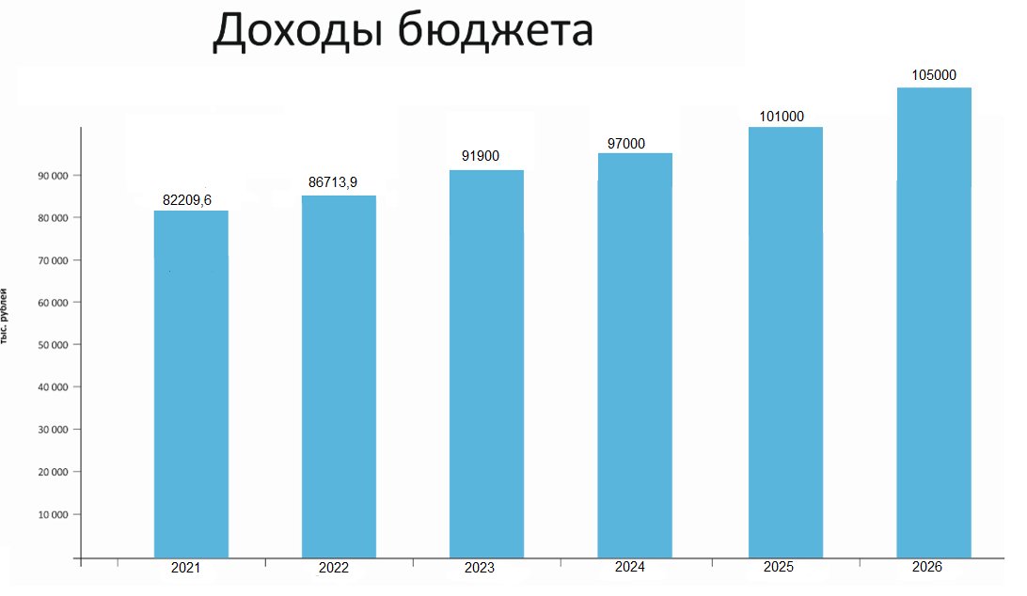
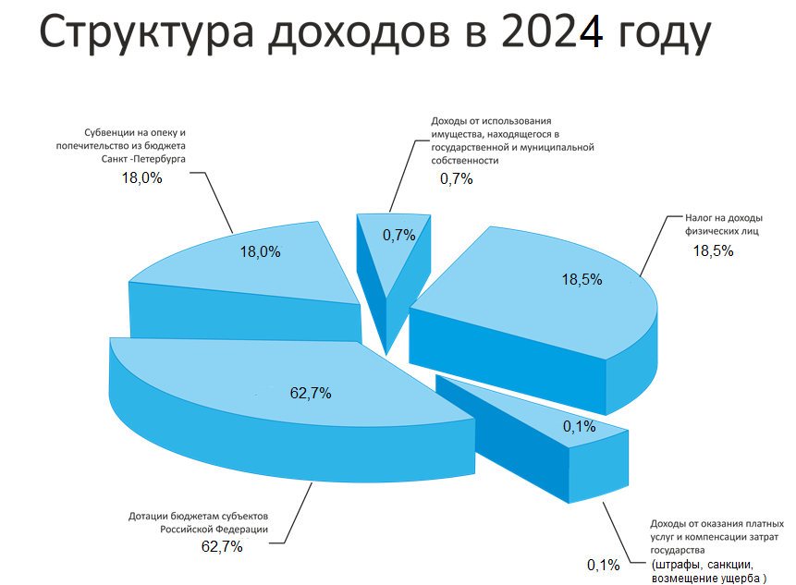

Доходы местного бюджета на 2024год и на плановый период 2025 и 2026 годов прогнозируются:
на 2024 год в сумме 97000,0 тыс. рублей, увеличение по сравнению с ожидаемым поступлением за 2023 год (106,3% ) на 5700,0тыс.руб.
На 2025 год-101000,0 тыс. руб., увеличение по сравнению с 2024 годом на 104,1%;
На 2026 год-105000,0 тыс. руб., увеличение по сравнению с 2025 годом на 104,0%.

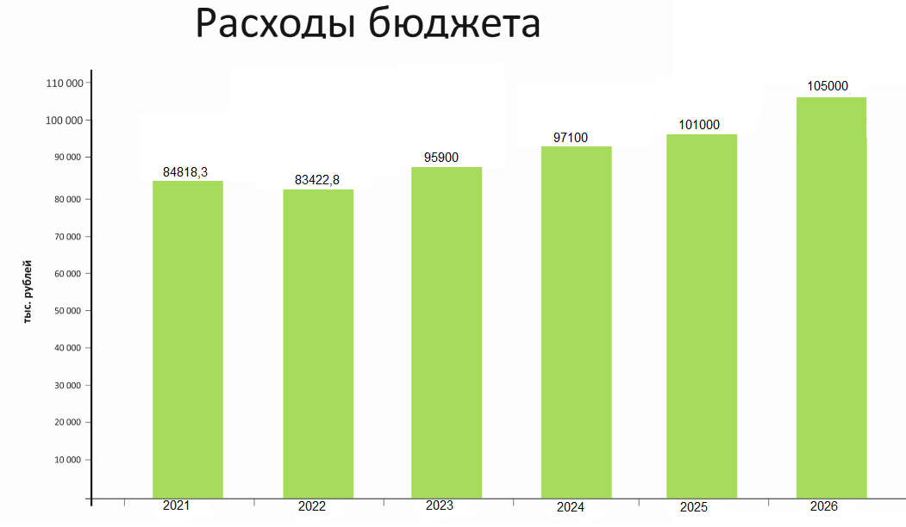
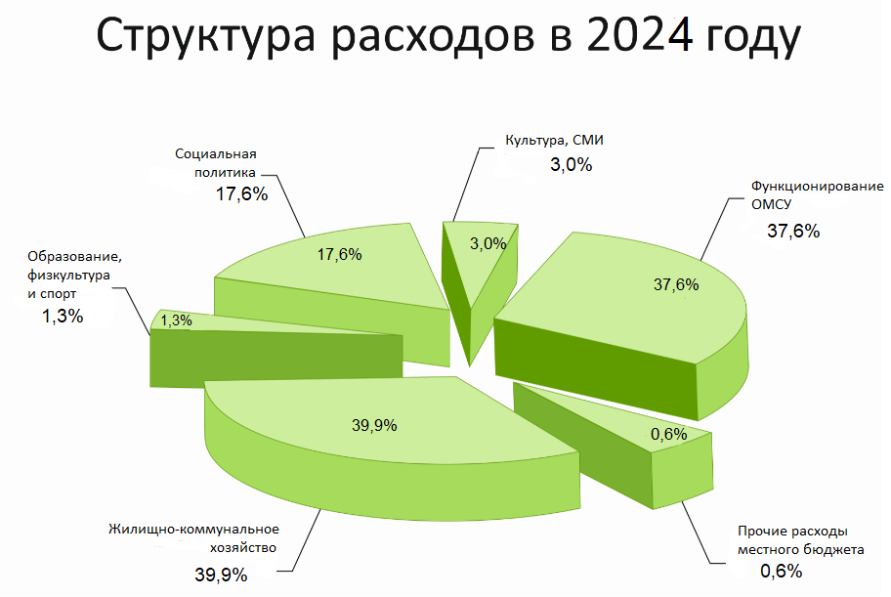

Основную часть бюджетных ассигнований в 2024 году планируется направить на финансирование расходов по следующим разделам классификации расходов бюджетов:
0100 «Общегосударственные вопросы» - 37,6% (36554,1 тыс. рублей);
0500 «Жилищно-коммунальное хозяйство» – 39,9% (38708,6 тыс. рублей);
1000 «Социальная политика» - 17,6%(17082,7 тыс. рублей)

Мероприятия в области социальной политики

Мероприятия в области социальной политики – это исполнение органами местного самоуправления в Санкт-Петербурге
отдельных государственных полномочий Санкт-Петербурга на содержание ребенка в семье опекуна и приемной семье и выплату вознаграждения приемному родителю за счет средств субвенций из бюджета Санкт-Петербурга, которые составят в 2024 году 15109,7 тыс. руб.
В раздел социальная политика также входят расходы на выплаты ежемесячной доплаты за стаж лицам, замещавшим должности муниципальной службы и расходы на выплаты пенсии за выслугу лет лицам, замещавшим муниципальные должности в соответствии с законом Санкт-Петербурга, которые составят в 2024 году 1973,0 тыс. руб.

Муниципальные программы на 2024-2026 годы
Жители округа принимают участие в публичных слушаниях по проекту решения о местном бюджете, где в частности обсуждаются планируемые мероприятия, организованных в рамках муниципальных программ.
Муниципальные программы на 2024-2026 годы утверждены Постановлением Местной администрации МО Невская застава от 10.10.2023г. №43-п

1.Муниципальная программа муниципального образования МО Невская застава «Содействие в установленном порядке исполнительным органам государственной власти Санкт-Петербурга в сборе и обмене информацией в области защиты населения и территорий от чрезвычайных ситуаций, а также содействие в информировании населения об угрозе возникновения или о возникновении чрезвычайной ситуации и проведение подготовки и обучения неработающего населения способам защиты и действиям в чрезвычайных ситуациях, а также способам защиты от опасностей, возникающих при ведении военных действий или вследствие этих действий» на 2024 -2026 годы
Сумма средств, тыс. рублей:
На 2024 год– 29,0; в % к общей сумме расходов - 0,03
На 2025 год-30,2;
На 2026 год-31,4
Целевая аудитория:
Неработающие граждане, проживающие на территории муниципального образования.
Планируемый показатель:
Целевые индикаторы и показатели

№ п/п | Наименование целевого показателя | Единица измерения | Значение целевого показателя
 |  |  | 2024 год | 2025год | 2026 год
1 | 2 | 3 | 4 | 5 | 6
1 | Количество выпущенных печатных изданий | шт. | 1000 | 1000 | 1000
2 | Публикация на официальном сайте или в газете Невская застава тематических информационных материалов | шт. | 12 | 12 | 12
.

Мероприятия программы:
Разработка, издание и распространение среди неработающего населения муниципального образования брошюр, содержащих информацию по обучению неработающего населения способам защиты и действиям в чрезвычайных ситуациях
Привлечение неработающего населения округа к участию в различных мероприятиях по линии гражданской обороны, проводимых Администрацией Невского района
Размещение информации по вопросам состояния защиты населения и территории от чрезвычайных ситуаций, принятых мерах по обеспечению их безопасности, о прогнозируемых и возникших чрезвычайных ситуациях, приемах и способах защиты населения и территории от их последствий в информационно-телекоммуникационной сети «Интернет» на официальном сайте муниципального образования Невская застава; в муниципальной газете «Невская застава»; на информационных стендах.

2. Муниципальная программа муниципального образования МО Невская застава «Участие в профилактике терроризма и экстремизма, а также в минимизации и (или) ликвидации последствий их проявлений на территории муниципального образования МО Невская застава» на 2024-2026 годы.
Сумма средств, тыс. рублей:
На 2024 год – 64,0; в % к общей сумме расходов - 0,07
На 2025 год- 66,7;
На 2026 год-69,3
Целевая аудитория:
Целевые индикаторы и показатели

№ п/п | Наименование целевого показателя | Единица измерения | Значение целевого показателя
 |  |  | 2024 год | 2025год | 2026 год
1 | 2 | 3 | 4 | 5 | 6
1 | Количество выпущенных печатных изданий | шт. | 2000 | 2000 | 2000
2 | Количество обходов территории муниципального образования (в том числе детских и спортивных площадок) на предмет выявления фактов нанесения на сооружениях нацистской атрибутики или символики либо атрибутики, сходных с нацистской атрибутикой или символикой. | шт. | 12 | 12 | 12
3 | Публикация на официальном сайте или в газете Невская застава тематических информационных материалов | шт. | 12 | 12 | 12

Мероприятия программы:
Разработка макетов, издание брошюр (буклетов) по противодействию и профилактике терроризма и экстремизма, распространение среди населения муниципального образования, информирование населения МО о мероприятиях Программы, проводимых органами местного самоуправления и районными администрациями, в том числе путем размещения в муниципальных средствах массовой информации анонсов мероприятий и репортажей о их проведении, Участие в заседаниях антитеррористической комиссии администрации Невского района. Размещение материалов профилактической направленности на официальном сайте муниципального образования в информационно-телекоммуникационной сети «Интернет».
Обеспечение выполнения требований к антитеррористической защищенности объектов, находящихся в муниципальной собственности или в ведении органов местного самоуправления, в том числе обход территории муниципального образования (в том числе детские и спортивные площадки) на предмет выявления фактов нанесения на сооружениях нацистской атрибутики или символики либо атрибутики, сходных с нацистской атрибутикой или символикой).

3. Муниципальная программа муниципального образования МО Невская застава «Благоустройство территории и охрана окружающей среды» на 2024-2026 годы
Сумма средств, тыс. рублей :
На 2024 год – 38708,6; в % к общей сумме расходов – 39,9
На 2025 год- 39366,3;
На 2026 год- 38865,0

Планируемый показатель:

Целевые индикаторы и показатели

№ п/п | Наименование целевого показателя | Единица измерения | Значение целевого показателя
 |  |  | 2024 год | 2025год | 2026 год
1 | 2 | 3 | 4 | 5 | 6
1 | Санитарная рубка, в том числе аварийных деревьев, кустарников | шт. | 76 | 60 | 50
2 | Проведение комплексного благоустройства | адрес | 1 | 1 | 1
3 | Содержание внутриквартальных территорий в части обеспечения ремонта покрытий, расположенных на внутриквартальных территориях (ремонт покрытий , ямочный) | Кв.м. | 2000,0 | 3000,0 | 2000,0

Панируемые мероприятия:
В соответствии с адресной программой планируется выполнить комплексное благоустройство, установка малых архитектурных форм
Уборка территорий зеленых насаждений общего пользования местного значения, в том числе расположенных на них элементах благоустройства, ремонт объектов зеленых насаждений, ямочный ремонт.
Проведение санитарных рубок, посадка деревьев и кустарников

4.Муниципальная программа муниципального образования МО Невская застава "Организация и проведение досуговых мероприятий для жителей МО Невская застава" на 2024-2026 годы
Сумма средств, тыс. рублей:
На 2024 год – 1300,1; в % к общей сумме расходов – 1,3
На 2025 год- 1354,2;
На 2026 год- 1408,2

Целевая аудитория:
Все жители, проживающие на территории муниципального образования.
Планируемый показатель:
Целевые индикаторы и показатели

№ п/п | Наименование целевого показателя | Единица измерения | Значение целевого показателя
 |  |  | 2024 год | 2025год | 2026 год
1 | 2 | 3 | 4 | 5 | 6
1 | Количество жителей, участвующих в досуговых мероприятиях, организованных органами местного самоуправления муниципального образования | Чел. | 505 | 505 | 505
2 | Количество мероприятий, проведённых в течение года | шт. | 10 | 10 | 10

Мероприятия программы:
Организация и проведение не менее 10 автобусных экскурсий (в пригороды Санкт-Петербурга и в музеи Санкт-Петербурга) для жителей МО Невская застава, покупка билетов в театр.

5. Муниципальная программа муниципального образования МО Невская застава «Участие в реализации мер по профилактике дорожно-транспортного травматизма на территории муниципального образования МО Невская застава» на 2024-2026 годы
Сумма средств, тыс. рублей:
На 2024 год – 149,0; в % к общей сумме расходов – 0,2
На 2025 год- 103,2;
На 2026 год- 107,4
Целевая аудитория:
Дети и подростки, проживающие на территории муниципального образования.
Планируемый показатель:
Целевые индикаторы и показатели

№ п/п | Наименование целевого показателя | Единица измерения | Значение целевого показателя
 |  |  | 2024 год | 2025год | 2026 год
1 | 2 | 3 | 4 | 5 | 6
1 | Количество выпущенных печатных изданий и распространенных среди детей, проживающих на территории МО Невская застава | шт. | 1000 | 1000 | 1000
2 | Публикация на официальном сайте или в газете Невская застава тематических информационных материалов | шт. | 5 | 5 | 5
3 | Размещение искусственных дорожных неровностей на территории МО Невская застава | шт. | 2 | 2 | 2

Мероприятия программы:
1.Разработка и реализация мероприятий, направленных на профилактику детского травматизма: издание и распространение брошюр по профилактике дорожно транспортного травматизма, правилам дорожного движения
2. Информирование населения округа о поведении на дороге через СМИ муниципального образования.
3. Участие совместно с ГИБДД округа в районных и городских соревнованиях.
4. Размещение, содержание и ремонт искусственных дорожных неровностей в соответствии с адресной программой

6.Муниципальная программа «Участие в формах, установленных законодательством Санкт-Петербурга в мероприятиях по профилактике незаконного потребления наркотических средств и психотропных веществ, новых потенциально опасных психоактивных веществ, наркомании» на 2024-2026 годы.
Сумма средств, тыс. рублей
На 2024 год – 32,0; в % к общей сумме расходов – 0,04
На 2025 год- 33,3;
На 2026 год- 34,7.

Целевая аудитория: Все жители, проживающие на территории муниципального образования.
Планируемый показатель:
Целевые индикаторы и показатели

№ п/п | Наименование целевого показателя | Единица измерения | Значение целевого показателя
 |  |  | 2024 год | 2025год | 2026 год
1 | 2 | 3 | 4 | 5 | 6
1 | Количество изданных информационных материалов (брошюр) | шт. | 1000 | 1000 | 1000
2 | Размещение информационных материалов на официальном сайте и в газете Невская застава | шт. | 12 | 12 | 12

Мероприятия программы:
Разработка макетов, издание и распространение брошюр и буклетов по профилактике незаконного потребления наркотических средств и психотропных веществ, новых потенциально опасных психоактивных веществ, наркомании в Санкт-Петербурге;
Взаимодействие с органами государственной власти Санкт-Петербурга, правоохранительными органами, органами прокуратуры, органами военного управления и иными органами и организациями по вопросам профилактики незаконного потребления наркотических средств и психотропных веществ, новых потенциально опасных психоактивных веществ, наркомании.
Информирование и консультирование жителей муниципального образования по вопросам профилактики незаконного потребления наркотических средств и психотропных веществ, новых потенциально опасных психоактивных веществ, наркомании на территории муниципального образования Невская застава

7. Муниципальная программа муниципального образования МО Невская застава «Организация и проведение местных и участие в организации и проведении городских праздничных и иных зрелищных мероприятий, по сохранению местных традиций и обрядов» на 2024-2026 годы
Сумма средств, тыс. рублей:
На 2024 год – 1285,0, в % к общей сумме расходов – 1,3
На 2025 год- 1074,5;
На 2026 год- 1111,0.

Целевая аудитория: Все жители, проживающие на территории муниципального образования.

Планируемый показатель:
Целевые индикаторы и показатели

№ п/п | Наименование целевого показателя | Единица измерения | Значение целевого показателя
 |  |  | 2024 год | 2025год | 2026 год
1 | 2 | 3 | 4 | 5 | 6
1 | Количество праздничных мероприятий, посещений театров к праздничным датам, организованных органами местного самоуправления муниципального образования | шт. | 3 | 3 | 3
2 | Количество жителей МО Невская застава, принимающих участие в мероприятиях программы | Чел. | 10970 | 970 | 970

Мероприятия программы: Участие в организации и проведении праздничных мероприятий, посвященных «Дню снятия Блокады Ленинграда», «Дню Победы советского народа в Великой отечественной войне 1941-1945 годов», вручение подарков Ветеранам и инвалидам ВОВ, блокадникам;
Участие в проведении мероприятий посвященных: Дню знаний с вручением подарков первоклассникам и отличникам учебы.
8. Муниципальная программа муниципального образования МО Невская застава «Содействие развитию малого бизнеса на территории внутригородского муниципального образования города федерального значения Санкт-Петербурга муниципальный округ Невская застава» на 2024-2026 годы.
Сумма средств, тыс. рублей:
На 2024 год –39,0, в % к общей сумме расходов – 0,04
На 2025 год- 40,6;
На 2026 год- 42,2.

Целевая аудитория: все жители, проживающие на территории муниципального образования.
Планируемый показатель:
Целевые индикаторы и показатели

№ п/п | Наименование целевого показателя | Единица измерения | Значение целевого показателя
 |  |  | 2024 год | 2025год | 2026 год
1 | 2 | 3 | 4 | 5 | 6
1 | Количество изданных информационных материалов (брошюр) | шт. | 1000 | 1000 | 1000
2 | Размещение информационных материалов на официальном сайте и в газете Невская застава | шт. | 10 | 10 | 10

Мероприятия программы:
Оказание консультационной, организационно-методической поддержки субъектов малого предпринимательства, ведущих хозяйственную деятельность на территории муниципального образования, и зарегистрированных в налоговых органах Невского района Санкт-Петербурга, Взаимодействие с Советом по малому предпринимательству при Санкт-Петербурга, а также Общественным советом по малому предпринимательству при Администрации Невского района в целях обеспечения сочетания интересов Санкт-Петербурга и муниципального образования в области развития малого предпринимательства, координации деятельности по реализации мероприятий программ развития субъектов малого предпринимательства; Информирование жителей МО Невская застава через муниципальную газету «Невская застава» и сайт муниципального образования о ходе реализации плана развития малого бизнеса в Санкт-Петербурге (в течение года в пределах средств на содержание местной администрации ); Выпуск брошюр по вопросам содействия развитию малого бизнеса на территории муниципального образования МО Невская застава, содержащие информацию с пояснениями к законодательству, раскрытие основных моментов по государственным регистрациям, правам и
обязанностям налогоплательщиков, освещение темы выбора режима налогообложения, пояснения по упрощенной модели налогообложения, налоговым проверкам, реорганизация и ликвидация юридических лиц

9. Муниципальная программа ««Военно-патриотическое воспитание граждан» на 2024-2026 годы
Сумма средств, тыс. рублей:
На 2024 год –1000,0, в % к общей сумме расходов – 1,03
На 2025 год- 1041,6;
На 2026 год- 1083,2.
Целевая аудитория: жители, проживающие на территории муниципального образования в возрасте от 15 до 18 лет.
Планируемый показатель:

Целевые индикаторы и показатели

№ п/п | Наименование целевого показателя | Единица измерения | Значение целевого показателя
 |  |  | 2024 год | 2025год | 2026 год
1 | 2 | 3 | 4 | 5 | 6
1 | Количество военно-патриотических мероприятий | шт. | 2 | 2 | 2
2 | Публикация на официальном сайте или в газете Невская застава тематических информационных материалов | шт. | 6 | 6 | 6
3 | Количество жителей МО Невская застава, принявших участие в мероприятиях | Чел. | 450 | 450 | 450

Мероприятия программы:
Организация и проведение военно-патриоотического театрализованного мероприятия с выставкой военной техники "Подвигу прадедов верны!";
Размещение материалов военно-патриотической направленности на официальном сайте муниципального образования в сети «Интернет» и газете Невская застава;
Организация и проведение семейной игры "Зарница".
10.Муниципальная программа «Осуществление экологического просвещения, а также организация экологического воспитания и формирования экологической культуры в области обращения с твердыми коммунальными отходами» на 2024-2026 годы
Сумма средств, тыс. рублей:
На 2024 год –25,0, в % к общей сумме расходов – 0,03
На 2025 год- 26,0;
На 2026 год- 27,0.

Планируемый показатель:
Целевые индикаторы и показатели

№ п/п | Наименование целевого показателя | Единица измерения | Значение целевого показателя
 |  |  | 2024 год | 2025год | 2026 год
1 | 2 | 3 | 4 | 5 | 6
1 | Количество выпущенных печатных изданий | шт. | 1000 | 1000 | 1000
2 | Публикация на официальном сайте или в газете Невская застава тематических информационных материалов | шт. | 5 | 5 | 5

Мероприятия программы:
Создание информационных материалов и средств наглядной агитации для распространения среди населения по вопросу обращения с отходами
Опубликование в газете «Невская застава» и на официальном сайте материалов, направленных на формирование экологической культуры, воспитание бережного отношения к природе
11.Муниципальная программа «Развитие на территории муниципального образования физической культуры и массового спорта, организация и проведение официальных физкультурных мероприятий, физкультурно-оздоровительных мероприятий и спортивных мероприятий муниципального образования МО Невская застава" на 2024-2026 годы
Сумма средств, тыс. рублей:
На 2024 год –152,9, в % к общей сумме расходов – 0,16
На 2025 год- 159,3;
На 2026 год- 165,6.

Планируемый показатель:
Целевые индикаторы и показатели

№ п/п | Наименование целевого показателя | Единица измерения | Значение целевого показателя
 |  |  | 2024 год | 2025год | 2026 год
1 | 2 | 3 | 4 | 5 | 6
1 | Количество проведенных мероприятий | шт. | 1 | 1 | 1
2 | Публикация на официальном сайте или в газете Невская застава тематических информационных материалов | шт. | 4 | 4 | 4
3 | Количество жителей, проживающих на территории МО Невская застава, принявших участие в мероприятиях | чел. | 70 | 70 | 70

Мероприятия программы:
Проведение турнира "Папа, мама я - спортивная семья" на территории МО Невская застава с вручением грамот, сертификатов и кубков победителям и памятных медалей участникам, предоставление подарков;
Популяризация физической культуры и спорта среди различных групп населения, проживающих на территории муниципального образования путем публикации материалов в газете Невская застава и на официальном сайте муниципального образования;
Участие совместно с Администрацией Невского района в повсеместном внедрении Всероссийского физкультурно-спортивного комплекса "Готов к труду и обороне" среди всех категорий и групп населения, проживающих на территории МО Невская застава

Уровень долговой нагрузки
Муниципальное образование Невская застава не имеет долговых и кредитных обязательств. Отсутствие данных обязательств - один из принципов бюджетной политики муниципального образования.

Межбюджетные отношения
Муниципальное образование Невская застава получает межбюджетные трансферты в виде субвенций из бюджета Санкт-Петербурга на выполнение отдельных государственных полномочий Санкт-Петербурга

Цель субвенции | 2024г
 | Тыс. руб.
Организация и осуществление деятельности по опеке и попечительству | 2324,9
Содержание ребенка в семье опекуна и в приёмной семье | 7653,2
Вознаграждение, причитающееся приёмному родителю | 7456,5
Определение должностных лиц, уполномоченных составлять протоколы об административных правонарушениях, и составлению протоколов об административных правонарушениях | 9,2
Итого | 17443,8

Глоссарий

Бюджет - форма образования и расходования денежных средств, предназначенных для финансового обеспечения задач и функций
местного самоуправления
Дефицит бюджета – превышение расходов бюджета над его доходами
Дотации - межбюджетные трансферты, предоставляемые на безвозмездной и безвозвратной основе без установления направлений их использования

Доходы бюджета – поступающие в бюджет денежные средства
Расходы бюджета – выплачиваемые из бюджета денежные средства
Межбюджетные трансферты - средства, предоставляемые одним бюджетом бюджетной системы Российской Федерации другому
бюджету бюджетной системы Российской Федерации
Профицит бюджета – превышение доходов бюджета над его расходами
Расходные обязательства - обусловленные законом, иным нормативным правовым актом, договором или соглашением обязанности муниципального образования или действующего от его имени казенного учреждения предоставить физическому или юридическому лицу, иному публично-правовому образованию, субъекту международного права средства из местного бюджета

Субвенции - межбюджетные трансферты, предоставляемые бюджету субъектов Российской Федерации в целях финансового обеспечения расходных обязательств субъектов Российской Федерации и (или) муниципальных образований, возникающих при выполнении полномочий Российской Федерации, переданных для осуществления органам государственной власти субъектов Российской Федерации и (или) органам местного самоуправления в установленном порядке

Контактная информация
Учреждение | Руководитель | График приёма руководителя
Муниципальный совет муниципального образования города федерального значения Санкт-Петербурга муниципальный округ Невская застава  Адрес: г.Санкт-Петербург, ул.Седова д.19  Телефон/факс  (812)365-19-49  Электронная почта: mozastava49@bk.ru | Карпов Павел Константинович | Среда-  с 11.00 до 13.00
Местная администрация МО Невская застава  Адрес: г.Санкт-Петербург, ул.Седова д.19  Телефон/факс  (812)365-19-49  Электронная почта: mozastava49@ bk.ru | Пронин Алексей Владимирович | Вторник -  с 10.00 до 12.00
Отдел опеки и попечительства | Печерская Анжела Владимировна | Вторник -  с 15.00 до 17.00  Четверг-  С 11.00 до 13.00

Участие граждан в публичных слушаниях по проекту бюджета муниципального образования:
Жители муниципального образования не позднее чем за 10 дней до дня проведения публичных слушаний оповещаются о месте и времени их проведения через размещение информации в газете «Невская застава», а также дополнительно в
информационно-телекоммуникационной сети «Интернет» на официальном сайте муниципального образования по адресу http://моневскаязастава.рф/.При проведении публичных слушаний большинством голосов присутствующих избираются председатель и секретарь собрания. Публичные слушания оформляются протоколом, который подписывают председатель и секретарь собрания. Результаты публичных слушаний подлежат официальному опубликованию (обнародованию), включая мотивированное обоснование принятых решений.

